1. **Thanh điều hướng (Navbar)**
   * Logo + liên kết: Home, About, Recipes, nút “Browse recipes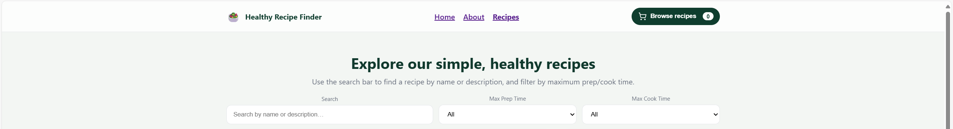
2. **Tiêu đề & mô tả trang**
   * Đoạn text giới thiệu “Explore our simple, healthy recipes…”.



1. **Bộ lọc và tìm kiếm**
   * Dropdown chọn **Max Prep Time** và **Max Cook Time**.
   * Ô tìm kiếm theo tên món hoặc nguyên liệu (có **debounce** 300ms).
   * Kết hợp filter + search.

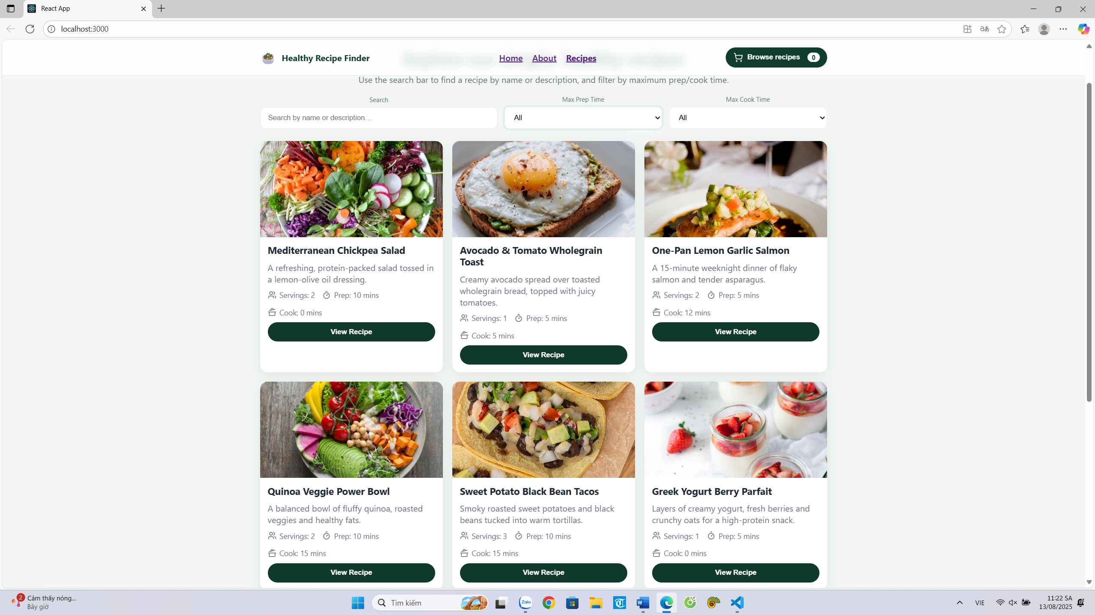 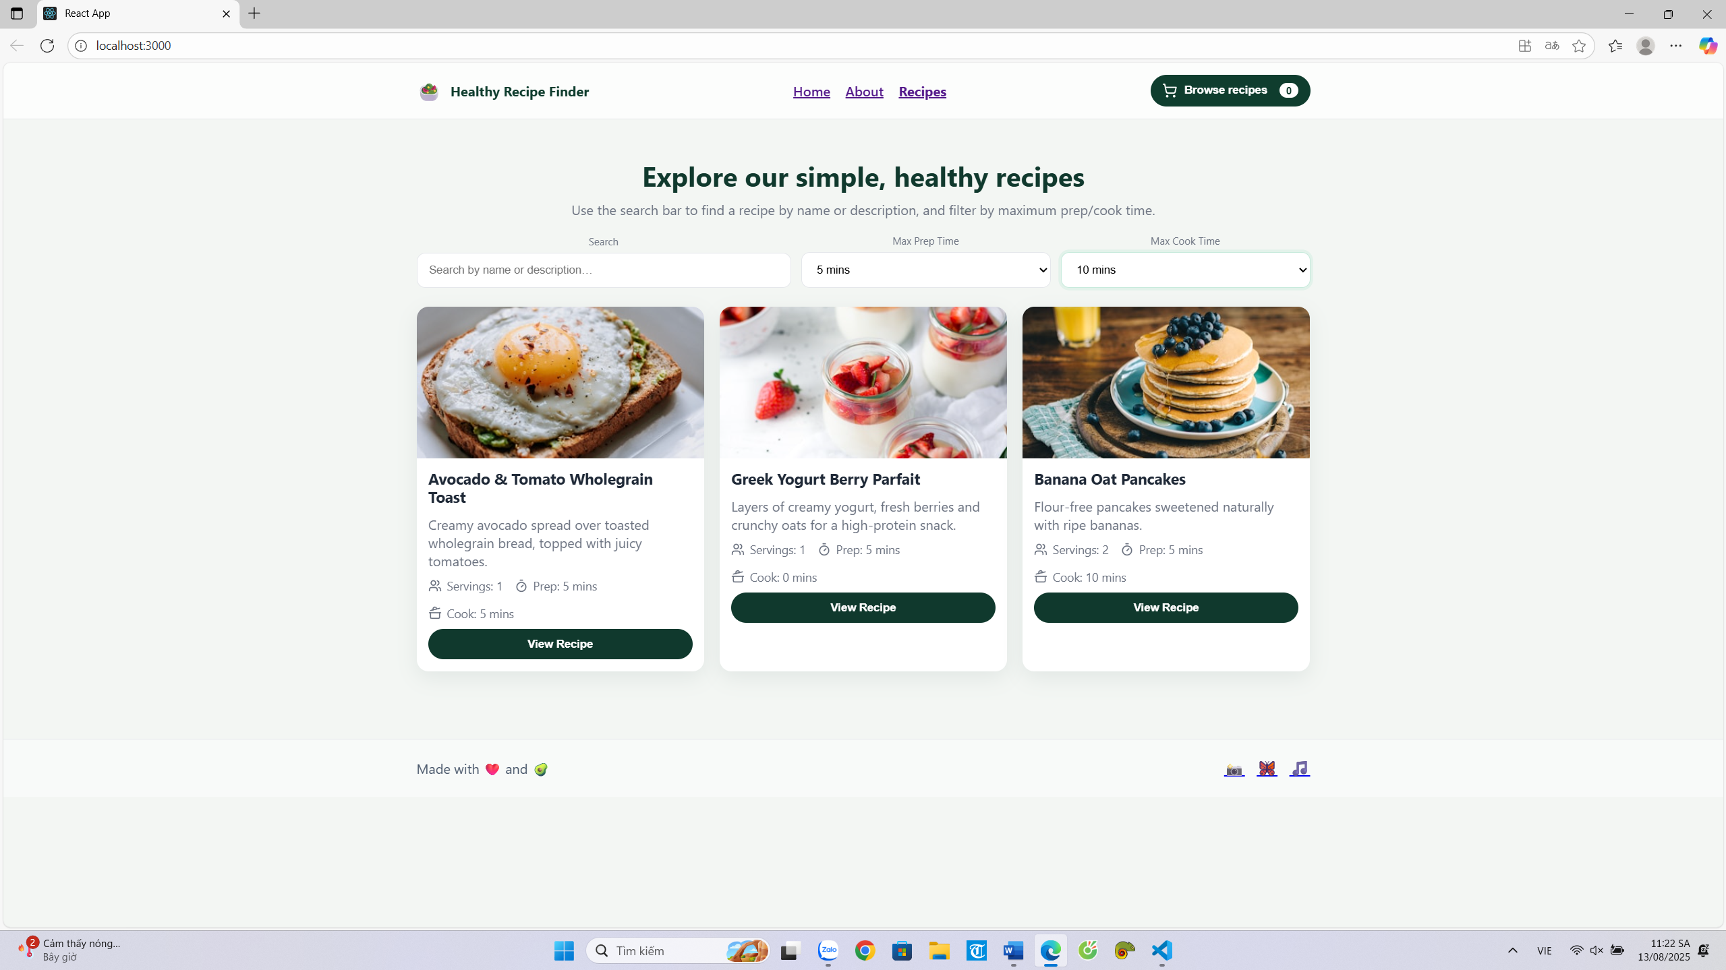

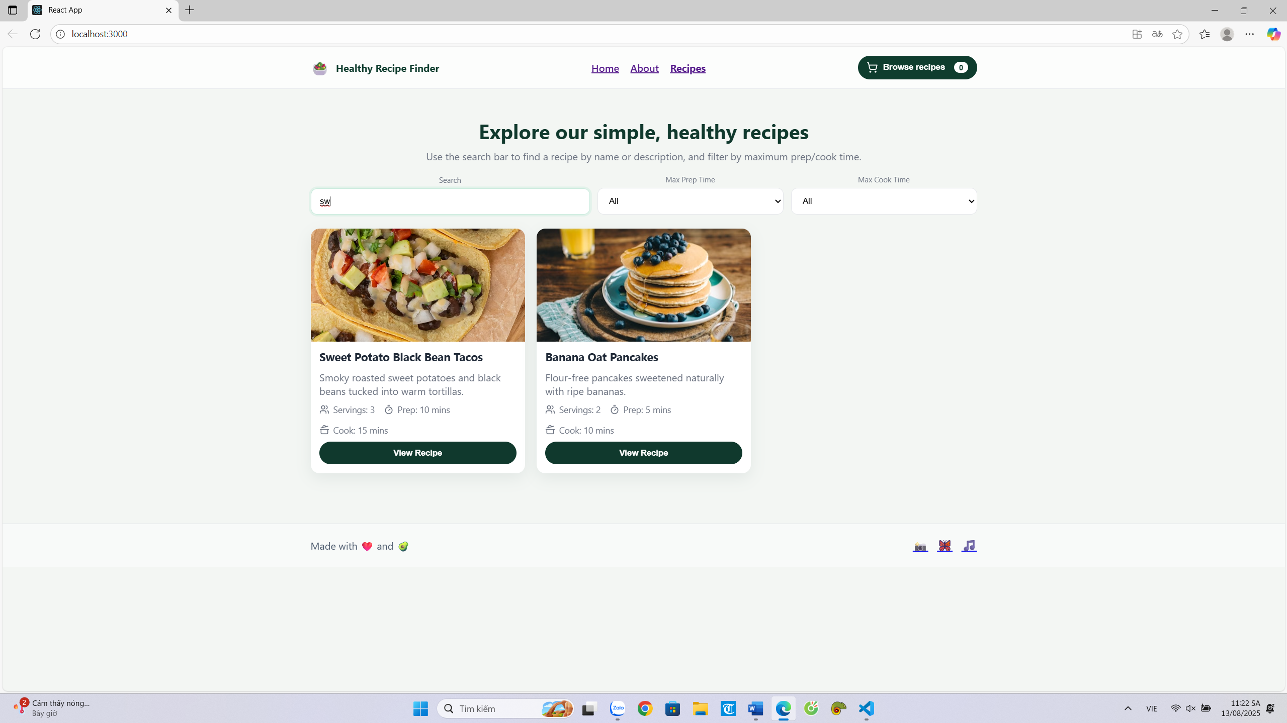

1. **Hiển thị danh sách công thức (Recipe Grid)**
   * Mỗi card gồm: ảnh món ăn, tên, mô tả, servings, thời gian chuẩn bị (prep), thời gian nấu (cook), nút “View Recipe”.
   * Lấy dữ liệu từ **mảng chứa các đối tượng recipe**.



1. **Xem chi tiết công thức**
   * Khi click “View Recipe” hiển thị Modal (Add to Cart, Close), chứa thông tin tiêu đề, nội dung mô tả

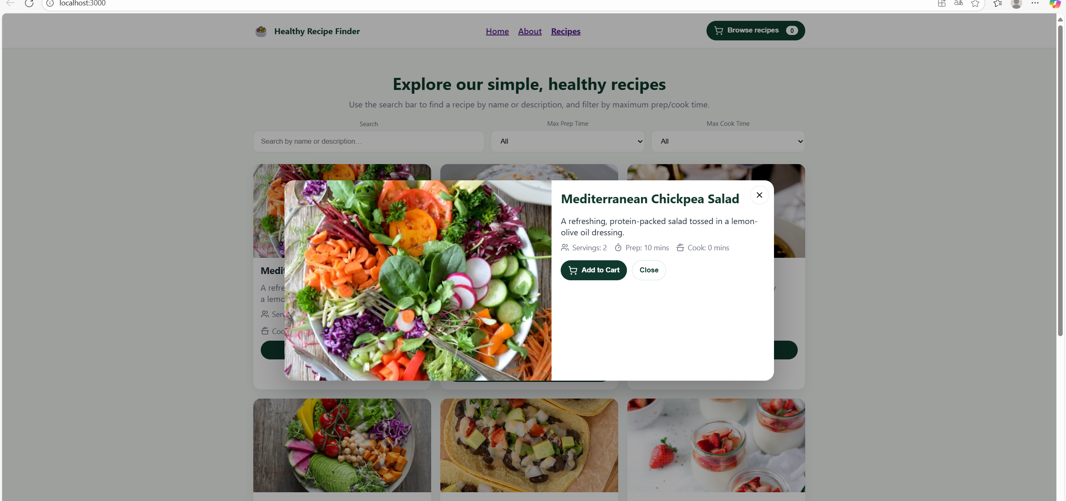

1. **Responsive**
   * Hiển thị 3 cột (desktop), 2 cột (tablet), 1 cột (mobile).

